

行願週報 2011.07.09

小故事 大啟示

二減一大於二

1840年，世界上最早的郵票“黑便士”在英國誕生。郵票原定於1840年5月6日正式啟用，但因為組織工作的疏忽，有的城市竟於5月2日提前發售。提前發售的郵票數量不多，流傳後世的更加稀少，據說全世界只發現了兩枚，被收藏界視為珍寶。

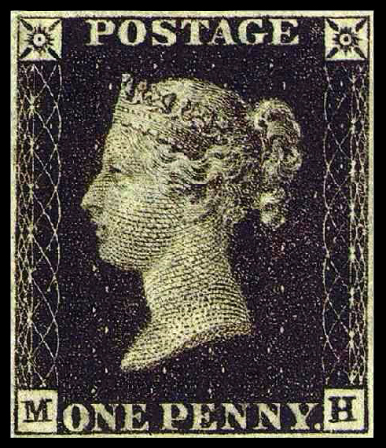

100多年過去了，這兩枚“黑便士”終於重出江湖，美國的一家拍賣行宣佈要公開拍賣它們。拍賣大廳內人頭攢動，買家個個摩拳擦掌。拍賣師大聲宣佈：“底價10萬，現在開始競拍。”

話音剛落，競價聲此起彼伏，郵票價格也一路攀升，一直升到50萬。“50萬一次，50萬兩次，50萬……”這時，角落裏傳來了一個低沉卻震人心魄的聲音：“200萬!”喧囂的大廳頓時寂靜下來，大家紛紛把目光投向這個神秘人物。那只是一個毫不起眼的年輕人。接著，拍賣師毫無懸念地連叫三聲“200萬”，然後一錘定音。

在眾人的驚歎聲中，年輕人拿過這兩枚郵票，然後做了一件令人目瞪口呆的事——他掏出火機，毫不猶豫地，將其中一枚燒掉。頃刻間，全場譁然一片，有人大叫：“這個瘋子，他燒掉了200萬。”
年輕人面露微笑，大步登上前臺，揚起手中剩下的那枚郵票，高聲喊道：“在座的各位都是見證人，從今天開始，全世界5月2日版的‘黑便士’只有這一枚了，可謂絕世無雙。所以我宣佈，它的價格為400萬美元，欲購從速。”

沒多久，這枚“黑便士”便以500萬美元的價格被一名富商買走。年輕人對朋友笑道：“人們總是說一加一大於二是一種智
慧，但他們卻不知道，二減一大於二是一種更高的智慧。”

會務報報：

一、七月份參加國考的會員、考生們：最後衝刺 加油！！祈願每位會員考生都有最棒的考運，考前猜題全都抓中。

- 行願成員唐文玲＋鄭全利喜事將近，星期六拍婚紗，恭喜！

- 行願協會認證特約—安保計程車，無論是高鐵、機場接送，包括婦幼夜間乘車，提供會員及會員朋友最放心的乘車安全保障。
駕駛：林安保 車號：537-XV
24小時叫車電話：0937-987438



- 行願自強營2--心言手語班--傾聽另一種聲音
時 間：每週四下午三點到四點。 費 用：免 費
授課老師：徐玉恩老師。 上課地點：逸馡咖啡館
參加對象：全體會員、會員子女，及有興趣的朋友。
歡迎大家一起進入無聲的世界，用心來體會
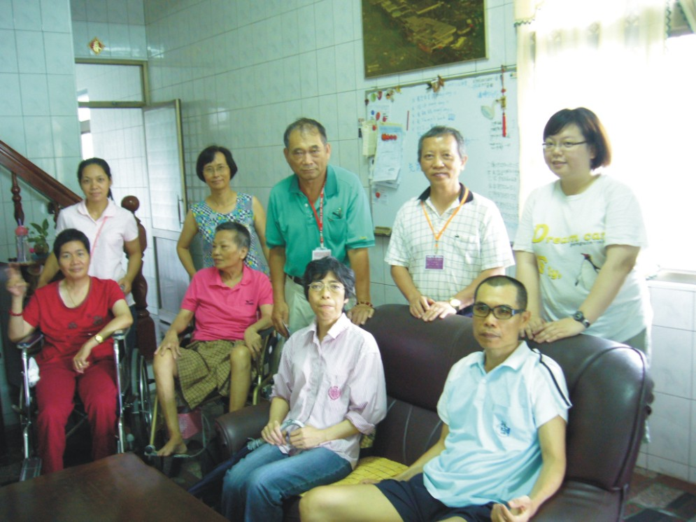
- 暑期陪讀班下週球類運動課(週五下午四點半到五點半)，上曲棍球課，照例由行願協會常務理事陳家盛村長帶隊上課，有興趣的會員、會員朋友，一起來動一動。

- 李清福、陳 旭、丁永全三位行願成員及一部車，代表協會支援小腦萎縮症病友協會，於7/7林邊鄉進行屏東病友交流聯誼活動留影。

- 屏東縣青年志工基礎訓練，課程12小時，9、10兩日在屏東市上課。蔡雨慈、陳彥嘉、林倉名、張珈榕等四人代表悟善行願協會參加，坐在第一排，是年紀最小的參加者。我們…在種一個善的因。


- 行願自強營1.暑期陪讀班，游泳課上課剪影…


九、本週新增行願成員：
王麗足、吳俊宏、吳 昀、吳皓瑋，感謝您們加入行願的行列，行願羽翼將因此更寬廣、更厚實，也因您們的參與，推動行願協會突破困境，不斷向前超越。

- 本週善心捐款芳名錄：宏親髮廊 壹佰元。

十一、13/7(星期三)下午兩點到四點的游泳課，執行長有事無法上課，徵代班老師一名，當日有空的行願成員，請來電報名支援：7774351，並自備泳裝、泳帽、泳鏡。

